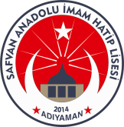
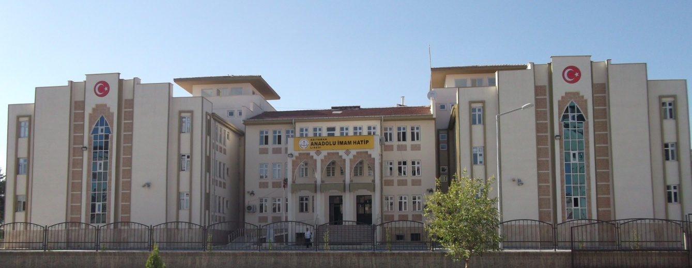
YENİ MAHALLE 3. ÇEVREYOLU

BESLENME DOSTU OKUL PROJESİ YILLIK ÇALIŞMA PLANI
2016-2017
SAFVAN ANADOLU İMAM HATİP LİSESİ

2016-2017 EĞİTİM-ÖĞRETİM YILI

SAFVAN ANADOLU İMAM HATİP LİSESİ
“BESLENME DOSTU OKUL PROJESİ” YILLIK ÇALIŞMA PLANI

HEDEFLERİMİZ
- “Beslenme Dostu Okul Projesi” ile öğrencilerin, sağlıklı beslenme ve hareketli yaşam koşullarına teşvik edilmesi
- Okullarımızda sağlıksız beslenme ve obezitenin önlenmesi için gerekli tedbirlerin alınması
- Veliler ve öğrencilerde hareketli yaşam konusunda duyarlılığın arttırılması
- Sağlıklı beslenme ve hareketli yaşam için yapılan iyi uygulamaların desteklenmesi
- Okul sağlığının daha iyi düzeylere çıkarılması için çalışmalar yapılması
Bu bağlamda 2016-2017 öğretim yılı için Beslenme Dostu Okul Projesi kapsamında aşağıda belirtilen çalışma planı uygulanacaktır.

AMAÇLARIMIZ

Aile ve çocuk eğitimleri ile sağlıklı nesillerin yetişmesine katkı sağlamak için;
- Çocuk ve ailelerde sağlıklı beslenme,
- Çocuklarda şişmanlık,
- Sağlıklı okul dönemi,
- Sağlık risklerine göre (Hiperlipidemi, troid hastalıkları, demir yetersizliği, kansızlık)
Çocuk ve aile beslenmesi, programlarıyla genç nesillerin sağlıklı yetişmesine destek vermek. Aile bireylerinin sağlıklı çocuklar beslenme bilincini arttırma, sağlık risklerini azaltma ve sağlıklı nesiller yetiştirme için gerekli beslenme eğitim hizmetini sağlamak.

BESLENME VE HAREKETLİ YAŞAM EKİBİ GÖREVLİLERİ
SIRA NO | ADI-SOYADI | BRANŞI
1 | MEDİNE ATEŞ | MÜDÜR YARDIMCISI
2 | M.SAİT YÜCEL | BİYOLOJI ÖĞRETMENİ
3 | TUBA ÖMEROĞLU | BİYOLOJİ ÖĞRETMENİ
4 | M.MUSTAFA ÇALIŞ | BEDEN EĞİTİMİ ÖĞRETMENİ
5 | ALEYNA NUR ÇELİK | ÖĞRENCİ TEMSİLCİSİ
6 | EMİN ÇİL | OKUL BİRLİĞİ BAŞKANI
7 | ŞEVKET DURGUN | VELİ
8 | HACI ŞEN | HİZMETLİ
9 | PINAR TUNÇ | HİZMETLİ

PANSİYON MUTFAK DENETLEME EKİBİ
SIRA NO | ADI-SOYADI | BRANŞI
1 | SERDAR KENDİR | PANSİYON.MÜDÜR YRD.
2 | NİHAT AĞIR | TARİH ÖĞRETMENİ
3 | MEHMET YOLDAŞ | EDEBİYAT ÖĞRETMENİ
4 | M.MUSTAFA ÇALIŞ | BEDEN EĞİTİMİ ÖĞRET.

OKUL KANTİNİ DENETLEME KOMİSYONU

SIRA NO | ADI-SOYADI | BRANŞI
1 | MEDİNE ATEŞ | MÜDÜR YARDIMCISI
2 | NURTEN ERGÜN | İHL MESLEK DERSLERİ
3 | M. SAİT YÜCEL | BİYOLOJİ
4 | M.MUSTAFA ÇALIŞ | BEDEN EĞİTİMİ

YILLIK ÇALIŞMA PLANI

AYLAR | YAPILACAK ETKİNLİKLER | ETKİNLİK SORUMLULARI
EYLÜL | Beslenme ve hareketli yaşam ekibinin kurulması | Okul Müdürü Tarafından
 | Kantin/Mutfak/Yemekhane Denetleme Ekibinin Oluşturulması | Okul müdürü tarafından
 | Yıllık Çalışma Planının hazırlanması ve internette yayınlanması | Beslenme ve hareket yaşam ekibi tarafından
EKİM  EKİM | Dünya yürüyüş günü nedeniyle yürüyüş düzenlenmesi ve okul panosunun hazırlanması | Beslenme ve hareket yaşam ekibi tarafından
 |  | Sınıf rehber öğretmenleri tarafından
 | Sağlık için spor etkinliğinin yapılması | Öğretmenler tarafından
 | Ekim ayı raporunun ve beslenme listesinin hazırlanması | Beslenme ve hareket yaşam ekibi tarafından
KASIM | Okul beslenme programı hakkında ve sağlıklı beslenme konusunda öğrencilere bilgiler verilmesi |  | Öğretmenler tarafından
 | Dünya Diyabet Günü nedeniyle abur cubur son etkinliği yapılması (resim,drama, sergi vb.) |  | Sınıf Öğretmenleri tarafından
 | Veli bilgilendirme toplantılarında sağlıklı beslenme konularına değinilmesi |  | Öğretmenler tarafından
 | Öğrencilerin boy, kilo ölçümlerinin yapılması ve istatistiklerin tutulması ve yapılan ölçümler sonucunda problem yaşayan öğrencilerle ve velilerle görüşülmesi |  | Öğretmenler tarafından
 | Kasım ayı raporu ve beslenme listesinin yazılması |  | Beslenme ve hareket yaşam ekibi tarafından
ARALIK | El hijyeni hakkında sınıfları bilgilendirme |  | Öğretmenler tarafından
 | Okul beslenme panosunda Sağlıklı ve Dengeli Beslenme ile ilgili bilgiler duyurulması |  | Beslenme ve hareket yaşam ekibi tarafından
 | Aralık ayı rapor ve beslenme listesinin yazılması |  | Beslenme ve hareket yaşam ekibi tarafından
OCAK | Abur cuburlar hakkında bilgilendirme |  | Sınıf öğretmenleri tarafından
 | Günlük planlarda sağlıklı beslenme ile ilgili etkinliklere yer vermek |  | Sınıf öğretmenleri tarafından
 | Meyve ve süt günleri düzenlemek |  | Sınıf öğretmenleri tarafından
 | Öğrencilere doğru beslenme için neler yapabileceklerini etkinliklerle anlatmak(cd, resim, hikaye, drama vb.) |  | Sınıf öğretmenleri tarafından
 | Ocak ayı raporu ve beslenme listesinin yazılması |  | Beslenme ve hareket yaşam ekibi tarafından
ŞUBAT | Fatsfood hakkında bilgilendirme |  | Sınıf Rehber öğretmenleri tarafından
 | Okuldaki tüm öğrencilerin boy ve kilolarının tespit edilmesi, beden kitle indekslerinin hesaplanarak veliler ile paylaşılması.Sorunlu olanların velileri ile görüşülmesi. |  | Öğretmenler tarafından
 | Her gün öğrenci girişlerinde sağlık için spor hareketlerinin yapılacağı bilgisinin öğretmenlere ve öğrencilere verilmesi |  | Beslenme ve hareket yaşam ekibi tarafından
 | Öğrencilere doğru beslenme hakkında eğitici cd izletilmesi |  | Sınıf öğretmenleri tarafından
 | Şubat ayı rapor ve beslenme listesinin yazılması |  | Beslenme ve hareket yaşam ekibi tarafından
MART | Beslenme programı kapsamında öğrencilerin yaptıkları etkinliklerin okul internet sayfasında sergilenmesi |  | Okul müdürü tarafından
 | Okul bahçesinin düzenlenmesi |  | Beslenme ve hareket yaşam ekibi tarafından
 | Tükettiğimiz hazır içecekler hakkında bilgilendirme |  | Sınıf öğretmenleri tarafından
 | Mart ayı rapor ve beslenme listesinin yazılması |  | Beslenme ve hareket yaşam ekibi tarafından
NİSAN | Sağlık için yürüyüş yapılması |  | Tüm sınıflar
 | Velilerimizle sağlıklı hayat için nelerin yapıldığı ile ilgili anket yapılması |  | Okul müdürü tarafından
 | Sağlıklı Hayta-Sağlıklı Beslenme konusunda üniversite ile işbirliği yapılarak velilere seminer verilmesi |  | Beslenme ve hareket yaşam ekibi tarafından
 | Hijyen kurallarının okul beslenme panosu ve sınıf panolarında duyurulması |  | Sınıf öğretmenleri tarafından
MAYIS | Okul çevresinde sağlıklı hayat sağlıklı yaşam konularında farkındalık yaratmak için çevre, esnaf ve mahalle sakinleri ile görüşmek |  | Beslenme ve hareket yaşam ekibi tarafından
 | Velilerin katılımı ile okulumuzda sabah sporu yapmak |  | Sınıf Öğretmenleri tarafından
 | Sağlıklı beslenme günü ve Dünya obezite günü nedeniyle Çocuğumu abur cubur dan uzak nasıl tutabilirim etkinliği düzenlemek. |  | Sınıf Öğretmenleri tarafından
 | Yıl boyunca yapılan çalışmaları sergilemek |  | Sınıf öğretmenleri tarafından
HAZİRAN | Genel değerlendirme |  | Beslenme ve hareketli yaşam ekibi

M.KADRİ ÇELİK
OKUL MÜDÜRÜ
2016-2017 SAFVAN ANADOLU İMAM HATİP LİSESİ BESLENME VE HAREKETLİ YAŞAM EKİBİ

Okulumuz Sağlıklı beslenme ve hareketli yaşam ekibinde görevlendirilmiş bulunmaktasınız.
M.KADRİ ÇELİK
OKUL MÜDÜRÜ

SIRA NO | ADI-SOYADI | BRANŞI | İMZA
1 | MEDİNE ATEŞ | MÜDÜR YARDIMCISI
2 | M.SAİT YÜCEL | BİYOLOJI ÖĞRETMENİ
3 | TUBA ÖMEROĞLU | BİYOLOJİ ÖĞRETMENİ
4 | M.MUSTAFA ÇALIŞ | BEDEN EĞİTİMİ ÖĞRETMENİ
5 | ALEYNA NUR ÇELİK | ÖĞRENCİ TEMSİLCİSİ
6 | EMİN ÇİL | OKUL BİRLİĞİ BAŞKANI
7 | ŞEVKET DURGUN | VELİ
8 | HACI ŞEN | HİZMETLİ
9 | PINAR TUNÇ | HİZMETLİ

